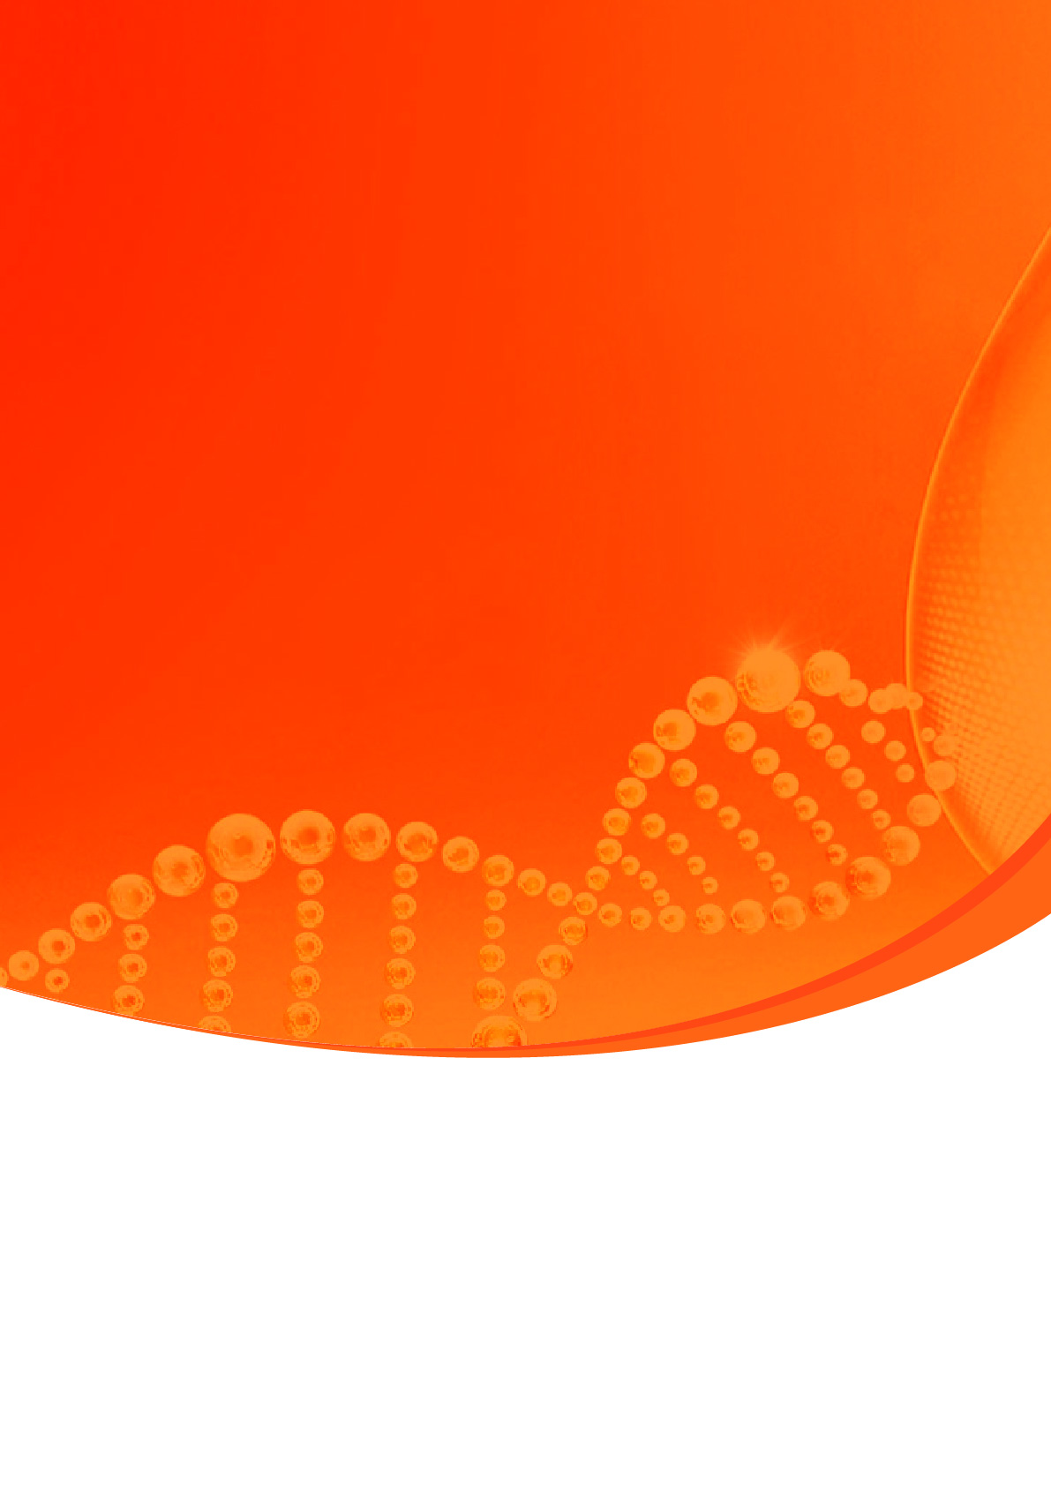ttt

**LFB染色实验**

**检测结题报告**

|  |  |  |  |
| --- | --- | --- | --- |
|  |  |  |  |
|  |  |  |  |
|  |  |  |  |
|  |  |  |  |

|  |  |  |  |
| --- | --- | --- | --- |
| **客户姓名** |  | **订单编号** |  |
| **项目启动日期** |  | **项目完成日期** |  |
| **报告撰写人** |  | **报告复核人** |  |
| **报告授权人** |  | **报告生效日期** |  |

尊敬的客户：

您好！

**成都奥创生物科技有限公司**是联合多家高校、科研院所发起，由一批基础生物学、生物医药、临床医学领域杰出的科学家带队组成。主营业务包括整体课题项目服务实验（分子、蛋白、细胞、动物、病理等），全方位生物、医学研究技术服务和科研设计咨询、生物医药企业CRO外包服务等。

**成都奥创生物**联合多位来自于了中山大学、四川农业大学、华中农业大学、四川大学、中科院等著名高校以及研究机构的专家学者担任企业顾问，其中专业覆盖肿瘤学、蛋白免疫学、分子生物学、细胞生物学、形态学等诸多领域，并与国内相关领域的专家以项目合作的方式联合开展转化医学研究，组成了一个优势交叉互补、高度专业的科研团队，负责研发课题的具体实施和推进，确保各项目的高效与质量。致力于实验科研平台互联，资源共享。借助此平台为广大科研院校，生物医药企业及个人提供分子、蛋白、细胞、病理等研究技术服务。

1. **整体项目平台**

能为广大客户提供从课题咨询，课题设计，项目实施到论文撰写，润色，发表等一站 式整体课题外包服务，强大的科研团队，全面的技术平台和完善的管理体系，让您的课题进展更加高效。

1. **核酸研究平台**

服务项目：核酸抽提，常规PCR，荧光定量PCR，微滴式数字PCR，载体构建，甲基化检测等。

1. **蛋白与免疫平台**

服务项目：Western blot，IP/COIP检测，无标记分子互作检测，ELISA，多因子蛋白悬液芯片检测，蛋白表达纯化，蛋白质谱等。

1. **细胞研究平台**

服务项目：细胞周期，细胞凋亡，细胞增殖，细胞共培养及趋化，细胞迁移及侵袭，细胞粘附检测，流式细胞检测，稳转细胞系构建，细胞单克隆形成检测，双荧光素酶检测，显微拍照检测等。

1. **病毒包装平台**

服务项目：慢病毒包装，逆转录病毒包装，腺病毒包装，腺相关病毒包装等。

1. **病理染色**

服务项目：各类切片及染色服务，电镜检测，免疫荧光，免疫组化，tunel，原位杂交染色，全景扫描，分析阅片等。

1. **动物模型平台：**

服务项目：常见疾病动物模型及肿瘤模型构建，肝功，肾功，血糖，血脂，无机离子，尿常规，凝血检测，血常规等生化检测。

**我们的服务承诺：** █ 唯一 █ 真实 █ 专业 █ 效率

欢迎科研院所、医院、生物医药企业的广大用户来我公司进行科研项目订制，我们将为您提供专业高效的一站式科研服务。

## 声明

为保证独立、客观、公正地从事检验检测工作，提高服务质量。现以奥创生物名义，向社会各界和客户作如下声明，并接受有关单位和客户的监督。

1、遵守国家的各项法律、法规、政策，严格执行有关标准，规范及细则等技术文件开展检测工作，以诚实、公正的态度确保检测工作质量，并对检测结果负责。

2、公司具有固定的工作和检验检测场所，拥有与开展的检测工作相匹配的专业技术、管理人员，拥有相关检测所需的设备设施。

3、承诺对客户的技术、资料、数据和其他商业机密严格保密，切实维护客户的权益，绝不利用客户的技术和资料从事技术开发和技术服务。

4、承诺对所有委托方一视同仁，提供相同的优质、高效服务，保证检测数据和结果的真实、客观、准确。

5、承诺出具的检验检测数据、结果独立于所涉及的利益相关方，不受任何可能干扰其技术判断因素的影响，确保检验检测数据、结果的真实、客观、准确。

以上声明，本公司全体人员必须严格遵守。

成都奥创生物科技有限公司

**注意事项**

一、本报告未加盖本公司公章无效。

二、报告齐缝章不完整无效。

三、报告无批准人签字无效。

四、本报告涂改或缺页无效。

五、未经本公司书面允许，不得部分复制本报告（全文复制除外）。

六、若对检验报告有异议，应于收到报告之日起十五日内向本公司提出，逾期不予受理。

七、本公司只对本次检测样品负责，其检验检测数据、结果仅证明样品所检验检测项目的符合性。

八、不得使用本报告进行不当宣传。

九、本报告书一式两份，一份本公司存档，一份交委托单位。

检验机构：成都奥创生物科技有限公司

目录

[一、 样本信息 5](#_Toc12980)

[二、 实验简介 5](#_Toc724)

[三、 实验仪器 5](#_Toc14977)

[四、 实验步骤 6](#_Toc14350)

[五、 图像采集 7](#_Toc12589)

# 样本信息

|  |  |  |  |
| --- | --- | --- | --- |
| 样本编号 | 样本来源 | 样本类型 | 样本量 |
|  |  |  |  |

# 实验简介

髓鞘是包裹在神经细胞轴突外面的管状鞘，由髓鞘磷脂构成，成节段性。髓鞘染色是一种用来观察正常和病理情况下髓鞘是否完整、有无变性、坏死及修复情况的方法，在神经组织的病理诊断和研究中具有重要的应用价值。

# 实验仪器

|  |  |  |
| --- | --- | --- |
| **仪器名称** | **品牌** | **型号** |
| 组织脱水机 | 武汉俊杰电子 | JT-12S |
| 石蜡包埋机 | 武汉俊杰电子 | JB-L5 |
| 病理切片机 | 上海徕卡仪器 | RM2016 |
| 冻台 | 武汉俊杰电子 | JB-L5 |
| 组织摊片机 | 武汉俊杰电子 | JK-5/6 |
| 烤箱 | 绍兴泸越 | 101-3B |
| 正置光学显微镜 | Leica | DM500 |
| 数字切片扫描仪 | 3D-HISTECH | Pannoramic MIDI II |

|  |  |  |
| --- | --- | --- |
| **试剂名称** | **品牌** | **货号** |
| 无水乙醇（AR） | 成都科隆 | 05.001.0170A |
| 二甲苯（AR） | 成都科隆 | 05.001.0586A |
| 正丁醇 | 成都科隆 | 05.001.0886A |
| LFB（髓鞘）染液试剂盒 | 武汉赛维尔生物科技有限公司 | G1030-100ml |
| 中性树胶 | 上海懿洋 | YSQN41-91 |
| 正丁醇 | 成都科隆 | 05.001.0886A |

|  |  |  |
| --- | --- | --- |
| **耗材名称** | **品牌** | **货号** |
| 粘附性载玻片 | 江苏世泰 | 80312/80302 |
| 显微镜盖玻片 | 江苏世泰 | 80340-1630 |
| 组织包埋盒 | 江苏世泰 | 22022 |
| 病理刀片 | epredia | MX35 ULTRA |

# 实验步骤

4.1组织固定。新鲜组织用固定液固定24h以上。将组织修平整，放于脱水盒内。

4.2组织脱水。将脱水盒放进组织脱水机依次脱水，75%酒精4h，85%酒精2h，90%酒精2h，95%酒精1h，无水乙醇I 30min，无水乙醇II 30min，醇苯5-10min，二甲苯I 10min，二甲苯II 10min，蜡I 1h，蜡II 1h，蜡III 1h。

4.3组织包埋。将浸好蜡的组织于包埋机内进行包埋，贴上标签。

4.4石蜡切片。使用石蜡切片机切片，厚3μm。切片在摊片机40℃ 温水展平，烘箱60℃ 烤片。

4.5脱蜡至水。将切片依次放入二甲苯Ⅰ 15min，二甲苯Ⅱ 15min，二甲苯Ⅲ 15min，无水乙醇Ⅰ 5min，无水乙醇Ⅱ 5min，95%酒精5min，85%酒精5min，75%酒精5min，纯水5min。

4.6髓鞘（LFB）染色。将髓鞘染液（Luxol fast bule）在65℃烘箱提前预热30min，组织切片入预热的髓鞘染液（Luxol fast bule）中65℃染色2H。

4.7从烘箱取出切片，自来水洗玻片。切片迅速进70%酒精中分化至流酒精无色，入自来水洗。切片迅速进入碳酸锂中快速分化，再迅速入70%酒精分化，入自来水洗，交替进行，及时镜检至髓鞘呈蓝色背景近无色，水洗终止分化。

4.8脱水封片。将切片依次放入无水乙醇Ⅰ 5min，无水乙醇Ⅱ 5min，无水乙醇Ⅲ 5min，正丁醇5min，二甲苯Ⅰ 5min，二甲苯Ⅱ 5min，二甲苯Ⅲ 5min ，中性树胶封片。

4.9镜检。

# 图像采集

采用数字切片扫描仪/显微镜进行图像采集。

神经髓鞘呈蓝色，背景淡蓝色或近乎无色。

|  |  |
| --- | --- |
| 6 LFB_10.0x | 6 LFB_20.0x |
| 大脑 100x | 大脑 200x |